AA MĚSTO BENÁTKY NAD JIZEROU Zámek 49, 294 71 Benátky nad Jizerou
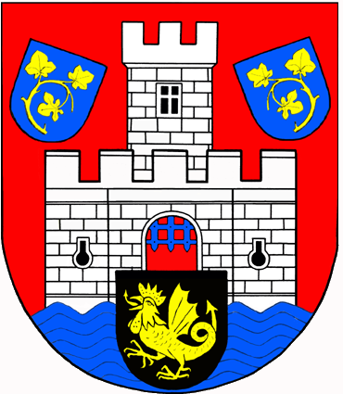

Evidenční číslo: 33

Město Benátky nad Jizerou v souladu s § 39 odstavec 1, zákona číslo 128/2000 Sb., o obcích, v platném znění a usnesením Rady města č. 310/11R/2008 zveřejňuje svůj záměr odprodat
pozemek č. 795/3 o výměře 85 m² v k. ú. Nové Benátky v majetku Města Benátky nad Jizerou.

Vyvěšeno na úřední desce Města Benátky nad Jizerou a současně zveřejněno i způsobem umožňujícím dálkový přístup na www.benatky.cz.

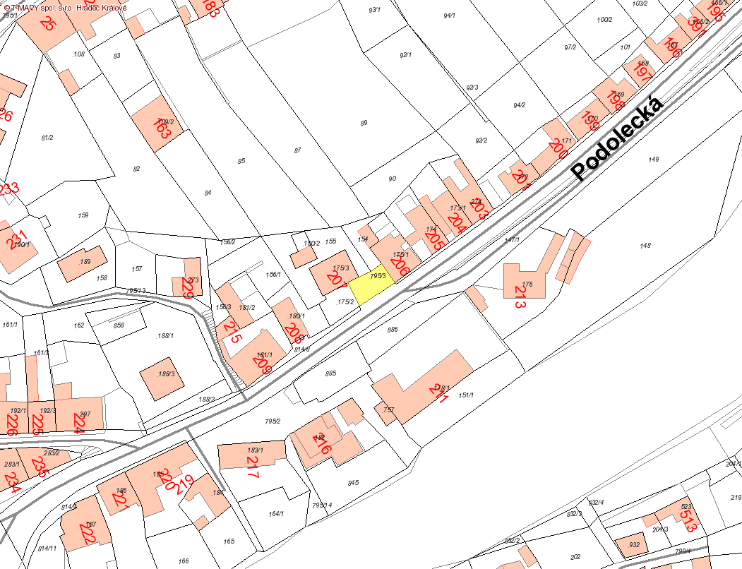

Vyvěšeno: 15.10.2008 Sejmuto: 31.10.2008

Razítko, podpis:
Benátky nad Jizerou 15.10.2008

